ФГБОУ ВО «КУБАНСКИЙ ГОСУДАРСТВЕННЫЙ УНИВЕРСИТЕТ»

Факультет компьютерных технологий и прикладной математики

Кафедра информационных технологий

**ИНДИВИДУАЛЬНОЕ ЗАДАНИЕ, ВЫПОЛНЯЕМОЕ В ПЕРИОД**

**ПРОВЕДЕНИЯ ПРОИЗВОДСТВЕННОЙ ПРАКТИКИ**

**(научно-исследовательской работы)**

Студент (ка) Ляхов Даниил Андреевич

*(фамилия, имя, отчество полностью)*

Направление подготовки (специальности) 01.03.02 Прикладная математика и информатика

Место прохождения практики кафедра информационных технологий факультета компьютерных технологий и прикладной математики ФГБОУ ВО «КубГУ»

Сроки прохождения практики с 11.04.2020 г. по 24.04.2020 г.

Цель и основные задачи научно-исследовательской работы - приобретение опыта в исследовании актуальной научной проблемы; формирование навыков использования современных технологий сбора и обработки информации, интерпретации полученных данных, владения современными методами исследований; формирование навыков проведения библиографической работы с привлечением современных информационных технологий.

Формирование компетенций, регламентируемых ФГОС ВО:

ПК-1 - способностью собирать, обрабатывать и интерпретировать данные современных научных исследований, необходимые для формирования выводов по соответствующим научным исследованиям

ПК-2 - способностью понимать, совершенствовать и применять современный математический аппарат

ПК-3 - способностью критически переосмысливать накопленный опыт, изменять при необходимости вид и характер своей профессиональной деятельности

Перечень вопросов (заданий, поручений) для прохождения практики

«Система моделирования роботизированных систем».

Ознакомлен _______________ Ляхов Д.А.

*подпись студента расшифровка подписи (ФИО)*

Руководитель НИР

зам. и.о. заведующего кафедрой информационных технологий

доцент кафедры информационных технологий

факультета компьютерных технологий

и прикладной математики, кандида физико-технических наук __________ Подколзин В.В.

**Рабочий график (план) проведения практики:**

|  |  |  |  |
| --- | --- | --- | --- |
| № | Этапы работы (виды деятельности) при прохождении практики | Сроки | Отметка руководителя практики от университета о выполнении (подпись) |
| 1 | Инструктаж по технике безопасности, охраны труда, пожарной безопасности, а также правилами внутреннего распорядка обучающихся.  Выбор и обоснование темы исследования | 11.04.2020 |  |
| 4 | Анализ полноты требований к разрабатываемому в рамках ВКР программного приложения | 12.04.2020-15.04.2020 |  |
| 5 | Тестирование программного приложения, выполнение численных экспериментов и анализ результатов. | 16.04.2020-23.04.2020 |  |
| 6 | Защита отчета | 24.04.2020 |  |

Ознакомлен _______________ Ляхов Д.А.

*подпись студента расшифровка подписи (ФИО)*

«11» апреля 2020 г.

Руководитель НИР

зам. и.о. заведующего кафедрой информационных технологий

доцент кафедры информационных технологий

факультета компьютерных технологий

и прикладной математики, кандида физико-технических наук __________ Подколзин В.В.

ОЦЕНОЧНЫЙ ЛИСТ

результатов прохождения производственной практики (научно-исследовательской работы)

по направлению подготовки

01.03.03 Прикладная математика и информатика

Фамилия И.О студента Ляхов Даниил Андреевич

Курс 4

|  |  |  |  |  |  |
| --- | --- | --- | --- | --- | --- |
| № | ОБЩАЯ ОЦЕНКА  (отмечается руководителем практики) | Оценка | | | |
| 5 | 4 | 3 | 2 |
|  | Уровень подготовленности студента к прохождению практики |  |  |  |  |
|  | Умение правильно определять и эффективно решать основные задачи |  |  |  |  |
|  | Степень самостоятельности при выполнении задания по практике |  |  |  |  |
|  | Оценка трудовой дисциплины |  |  |  |  |
|  | Соответствие программе практики работ, выполняемых студентом в ходе прохождении практики |  |  |  |  |

|  |  |  |  |  |  |
| --- | --- | --- | --- | --- | --- |
| № | СФОРМИРОВАННЫЕ В РЕЗУЛЬТАТЕ учебной практики (практики по получению первичных профессиональных умений и навыков, в том числе первичных умений и навыков научно-исследовательской деятельности)  КОМПЕТЕНЦИИ  (отмечается руководителем практики от университета) | Оценка | | | |
| 5 | 4 | 3 | 2 |
|  | ПК-1 способностью собирать, обрабатывать и интерпретировать данные современных научных исследований, необходимые для формирования выводов по соответствующим научным исследованиям |  |  |  |  |
|  | ПК-2 способностью понимать, совершенствовать и применять современный математический аппарат |  |  |  |  |
|  | ПК-3 способностью критически переосмысливать накопленный опыт, изменять при необходимости вид и характер своей профессиональной деятельности |  |  |  |  |

Руководитель НИР

зам. и.о. заведующего кафедрой информационных технологий

доцент кафедры информационных технологий

факультета компьютерных технологий

и прикладной математики, кандида физико-технических наук __________ Подколзин В.В.

Заключение

**О ПРОХОЖДЕНИИ ПРОИЗВОДСТВЕННОЙ ПРАКТИКИ (НАУЧНО-ИССЛЕДОВАТЕЛЬСКОЙ РАБОТЫ)**

Ляхова Даниила Андреевича

*(Ф.И.О. студента)*

В процессе проведения производственной практики (научно-исследовательской работы) студент приобрел опыт в исследовании актуальной научной проблемы; сформировал навыки использования современных технологий сбора и обработки информации, интерпретации полученных данных, владения современными методами исследований; сформировал навыки проведения библиографической работы с привлечением современных информационных технологий.

Все пункты индивидуального плана-графика выполнены в полной мере. В ходе работы индивидуальное задание тестирование виртуальной модели роликонесущего робота выполнено в полном объеме, студент проявил высокий уровень самостоятельности, и творческий подход к его выполнению. Представлен оформленный текст собранного материала. Программа НИР полностью соответствует отчёту. Работа заслуживает оценки «____________________».

Руководитель НИР

зам. и.о. заведующего кафедрой информационных технологий

доцент кафедры информационных технологий

факультета компьютерных технологий

и прикладной математики, кандидат физико-технических наук______________________ Подколзин В.В.

Сведения о прохождении инструктажа по ознакомлению с требованиями охраны труда, технике безопасности, пожарной безопасности, а также правилами внутреннего трудового распорядка

Предприятие Министерство образования и науки Российской Федерации

Федеральное государственное бюджетное образовательное учреждение

высшего образования «Кубанский государственный университет»

Факультет компьютерных технологий и прикладной математики

Кафедра информационных технологий

Студент Ляхов Даниил Андреевич, 21 год

(ФИО, возраст)

Дата 11 апреля 2020 г.

1. **Инструктаж по требованиям охраны труда**

Провел доцент, Подколзин В.В. _____________________________________

(должность, ФИО сотрудника, проводившего инструктаж, подпись)

Прослушал Студент Ляхов Даниил Андреевич

(ФИО, подпись студента)

1. **Инструктаж по технике безопасности**

Провел доцент, Подколзин В.В. _____________________________________

(должность, ФИО сотрудника, проводившего инструктаж, подпись)

Прослушал Студент Ляхов Даниил Андреевич

(ФИО, подпись студента)

1. **Инструктаж по пожарной безопасности**

Провел доцент, Подколзин В.В. _____________________________________

Прослушал Студент Ляхов Даниил Андреевич

(ФИО, подпись студента)

**4. Инструктаж по правилам внутреннего трудового распорядка**

Провел доцент, Подколзин В.В. _____________________________________

(должность, ФИО сотрудника, проводившего инструктаж, подпись)

Прослушал Студент Ляхов Даниил Андреевич

(ФИО, подпись студента)

Министерство науки и высшего образования Российской Федерации

Федеральное государственное бюджетное образовательное учреждение

высшего образования

«Кубанский государственный университет

Факультет компьютерных технологий и прикладной математики

Кафедра информационных технологий

**ОТЧЕТ О ПРОХОЖДЕНИИ ПРОИЗВОДСТВЕННОЙ ПРАКТИКИ**

**(научно-исследовательской работы)**

по направлению подготовки

01.03.02 Прикладная математика информатика

период с 11.04.2020 г. по 24.04.2020 г

Ляхов Даниил Андреевич

*(Ф.И.О. студента)*

студента 41 группы 4 курса ОФО

Направление подготовки 01.03.03 Прикладная математика и информатика

Руководитель НИР

зам. и.о. заведующего кафедрой информационных технологий

доцент кафедры информационных технологий

факультета компьютерных технологий

и прикладной математики, кандидат физико-технических наук______________________ Подколзин В.В.

*ученое звание, должность (подпись) (Ф.И.О)*

Оценка по итогам защиты практики: _____________ ________________________________

подпись руководителя практики

«24» апреля 2020 г.

Краснодар 2020 г.

**ОТЧЕТ**

В рамках выпускной квалификационной работы поставлена задача: “Разработка алгоритмов движения робота по аналитически заданному пути”. Ввиду ограничений, введенных на время карантина, разработка физической модели робота невозможна. Поэтому перед автором поставлена промежуточная задача - разработка компьютерной модели робота.

Совместно с профессором док. Детлефом Рихтером была выбран тип механизма, приводящего робота в движение. В качестве такого механизма были выбраны роликонесущие колеса.

Роликонесущее колесо - колесо, имеющее на своем ободе ролики, каждый из которых вращается вокруг собственной оси. На рисунке 1 изображены роботы, использующие для движения роликонесущие колеса.

Главная характеристика роликонесущего колеса - угол между осью вращения колеса и осью ролика, касающегося поверхности вращения ролика. Благодаря вращению роликов, скорость точки касания с поверхностью V0 не равна нулю. Роликонесущее колесо, во время движения, как-бы скользит на установленном на нем ролике в направлении, перпендикулярном оси этого ролика. Это позволяет роботам, использующим такие колеса для передвижения, двигаться в любом заданном направлении. Подробное математическое исследование этого явления описано в выпускной квалификационной работе.

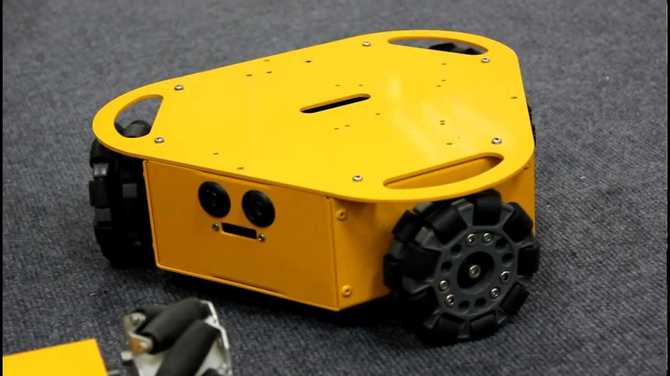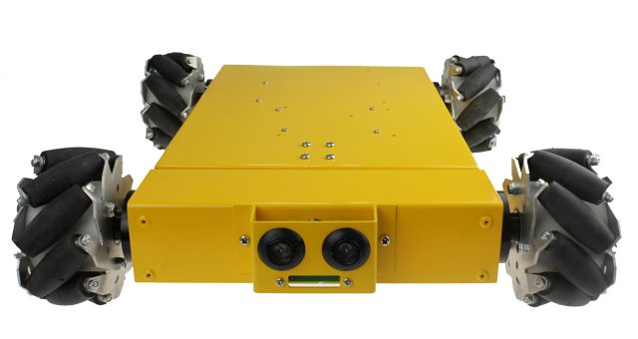

Рисунок 1: роботы, использующие роликонесущие колеса для перемещения

На практике распространены два вида роликонесущих колес: омни колеса и колеса mecanum wheels. Эти колеса различаюстя углом между осью вращения колеса и осью ролика, касающегося поверхности вращения ролика. У mecanum wheel это угол 45 градусов, а у омни колеса - 90. Колеса такого вида изображены на рисунке 2.

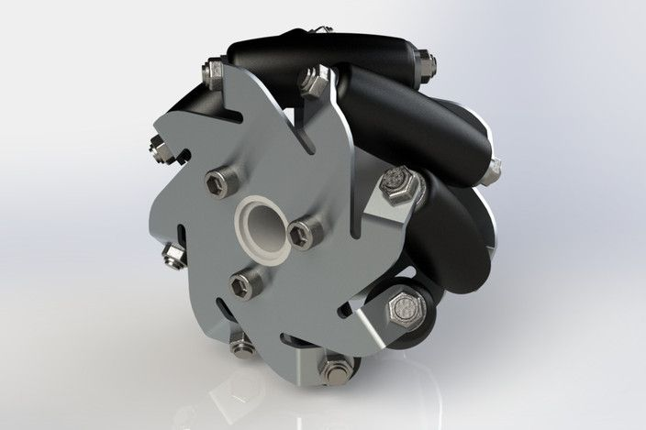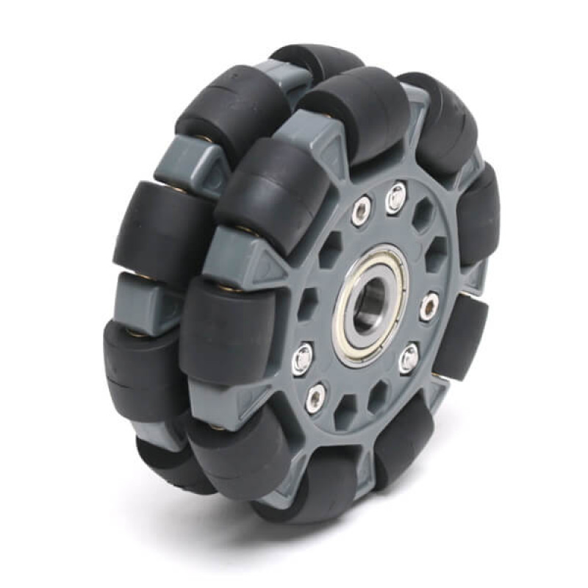

Рисунок 2: слева направо: mecanum wheel и колесо Илона

Выбор между углом наклона роликов зависит от поставленной перед мобильным роботом задачей, однако механизм колесо Илона сложнее омни колеса; омни колесо проще в производстве и надежнее. Однако невозможность одновременно расположить омни колеса параллельно и сохранение голономности делает колесо Илона предпочтительней в случае, когда другие конфигурации невозможны.

Кроме того, скорость робота при движении параллельно дискам колес, благодаря параллельному расположению, должна быть выше: каждое колесо дает положительный вклад в вектор скорости. В то время тележка на омни колесах, ввиду невозможности такой конфигурации, не может двигаться в некотором направлении так, чтобы каждое колесо делало положительный вклад в общее движение.

Для реализации компьютерной модели робота, использующего роликонесущие колеса в движении была выбрана связка программ ROS и Gazebo.

ROS (Robot Operating System) — Операционная система для роботов — это фреймворк для программирования роботов, предоставляющий функциональность для распределённой работы. ROS был первоначально разработан в 2007 году под названием switchyard в Лаборатории Искусственного Интеллекта Стэнфордского Университета. В 2008 году развитие продолжается в Willow Garage, научно-исследовательском институте/инкубаторе робототехники, совместно с более чем двадцатью сотрудничающими институтами.

ROS обеспечивает стандартные службы операционной системы, такие как: аппаратную абстракцию, низкоуровневый контроль устройств, реализацию часто используемых функций, передачу сообщений между процессами, и управление пакетами. ROS основан на архитектуре графов, где обработка данных происходит в узлах, которые могут получать и передавать сообщения между собой. Библиотека ориентирована на Unix-подобные системы (Ubuntu Linux включен в список «поддерживаемых», в то время как другие варианты, такие как Fedora и Mac OS X, считаются «экспериментальными»).

ROS имеет две основные «стороны»: стороны операционной системы ros, как описано выше и ros-pkg, набор поддерживаемых пользователями пакетов (организованных в наборы, которые называются стек), которые реализуют различные функции робототехники: SLAM, планирование, восприятие, моделирование и др.

ROS выпускается в соответствии с условиями BSD-лицензии и c открытым исходным кодом. ROS бесплатен для использования, как в исследовательских, так и в коммерческих целях. Пакеты из ros-pkg распространяются на условиях различных открытых лицензий.

Gazebo - это трехмерный симулятор для робототехники с открытым исходным кодом. Gazebo был компонентом в Player Player с 2004 по 2011 год. Gazebo интегрировал в себя физический движок ODE, используя для рендеринга OpenGL и код поддержки для симуляции датчика и управления исполнительным механизмом. В 2011 году «Gazebo» стала независимым проектом при поддержке Willow Garage. В 2012 году Open Source Robotics Foundation (OSRF) стал руководителем проекта « Gazebo ». OSRF изменила свое название на Open Robotics в 2018 году.

Gazebo может использовать несколько высокопроизводительных физических движков, таких как ODE, Bullet и т. Д. (По умолчанию ODE). Он обеспечивает реалистичную визуализацию окружающей среды, включая высококачественное освещение, тени и текстуры. Он может моделировать датчики, которые «видят» моделируемую среду, такие как лазерные дальномеры, камеры (включая широкоугольные), датчики типа Kinect и т. Д.

Связка Ros – Gazebo - популярный выбор среди специалистов разработки роботехнических симуляций.

Для того, чтобы описать робота в системе Ros, необходимо задать все его параметры в специальном виде - urdf Universal Robotic Description Format).

URDF является, по сути, диалектом XML. Данный язык представляет робота как совокупность звеньев (link), сочленений (joint), сенсоров и ряда вспомогательных параметров.

Описание звена в общем виде может быть представлено следующим образом. Блок visual содержит видимую модель робота, т.е. описывает его геометрию и свойства поверхности. Геометрия может быть задана как простейшими формами (цилиндр, параллелепипед), так и сеткой, полученной в CAD-системе. Блок collision описывает ту модель, которая будет использована при выявлении столкновений с другими объектами. Чаще всего эта часть совпадает с описанием блока visible, но может и отличаться. Например, для ускорения расчётов сложный профиль поверхности может быть аппроксимирован каким-либо примитивом. В блоке inertial содержатся физические свойства звена, такие как масса или инерция.

*<****link*** *name="имя_звена">*

*<****visual****>*

*... (геометрическая модель)*

*</****visual****>*

*<****collision****>*

*... (модель, используемая для определения взаимодействия)*

*</****collision****>*

*<****inertial****>*

*... (физические свойства модели)*

*</****inertial****>*

*</****link****>*

Если робот содержит более одного звена, его элементы должны быть соединены. Для этого служат сочленения, минимальное описание которых включает в себя указание родительского звена, а также звена-потомка. Также, необходимо определить тип соединения: *revolute* - для вращательных, *prizmatic* - для призматических, *continuous* - для колёс, *fixed* - если закрепление неподвижное.

*<****joint*** *name="имя_сочленения" type="тип_сочленения">*

*<****parent*** *link="звено-родитель" />*

*<****child*** *link="звено-потомок" />*

*</****joint****>*

Во время работы, система ROS создает сеть, состоящую из узлов (nodes) . Пример такой сети можно видеть на рисунке 3. Узел- процесс, производящий вычисления. Обычно в системе много узлов для управления различными функциями. Хорошей практикой считается большое количество узлов, которые предоставляют малую функциональность, а не один большой узел, имеющий широкий функционал. узлы связываются друг с другом через сообщения. Сообщение содержит данные, которые предоставляют информацию другим узлам. ROS имеет много типов сообщений.

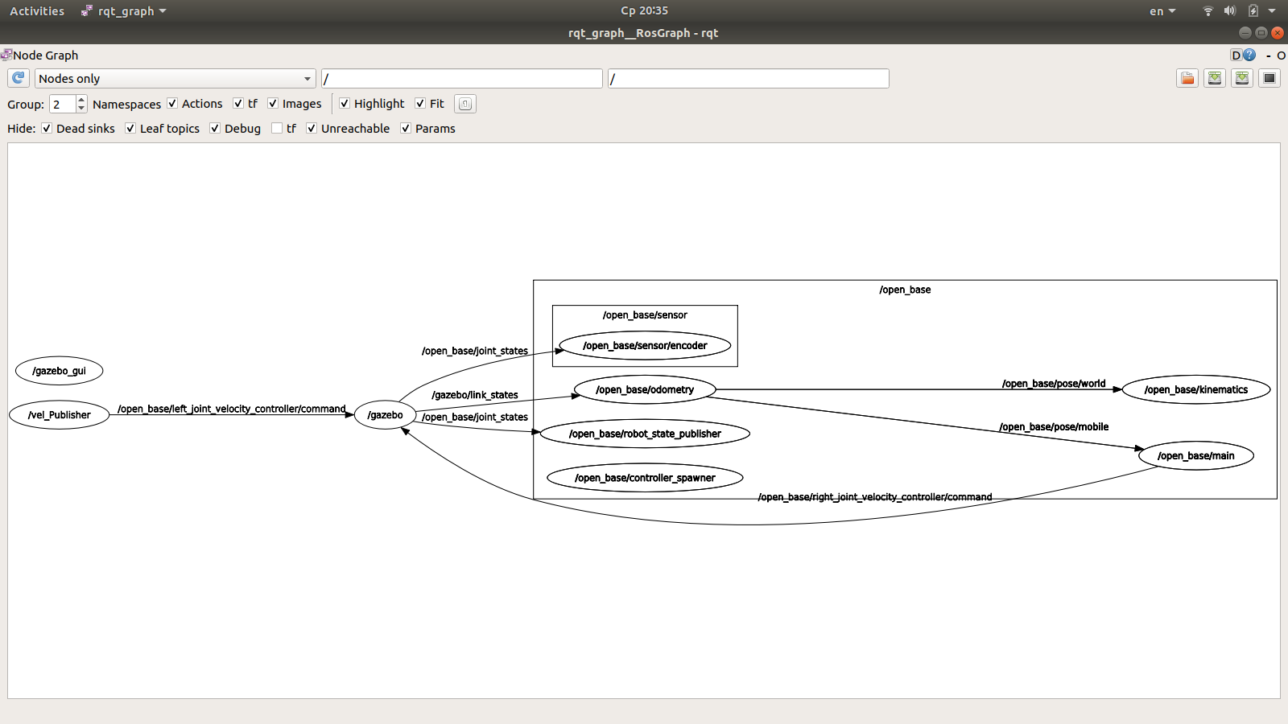

Рисунок 3: граф коммуникации узлов во время тестирования

Каждое сообщение должно иметь имя для маршрутизации в сети ROS. Когда узел отправляет данные, говорят, что узел публикует топик (topic). Узлы могут получать топики от других узлов, просто подписавшись на него. Узел может подписаться на топик, даже если нет других узлов, публикующих эту тему. Это позволяет отделить потоки публикации и получения сообщений. Когда публикуется тема, узел отправляет данные по типу “много ко многим”, но когда нужен запрос или ответ от узла, использовать для этой задачи топики нельзя. Сервис дают нам возможность взаимодействия с узлами.

За время научно-исследовательской практики была реализована виртуальная модель робота на трех роликонесущих колесах. Робот, описанный моделью urdf, имеет три роликонесущих омни колеса. Каждое колесо имеет восемь роликов, вращающихся каждый вокруг собственной оси. Движение робота реализуется посредством плагина, тестирование которого и было реализовано в рамках научно-исследовательской работы.

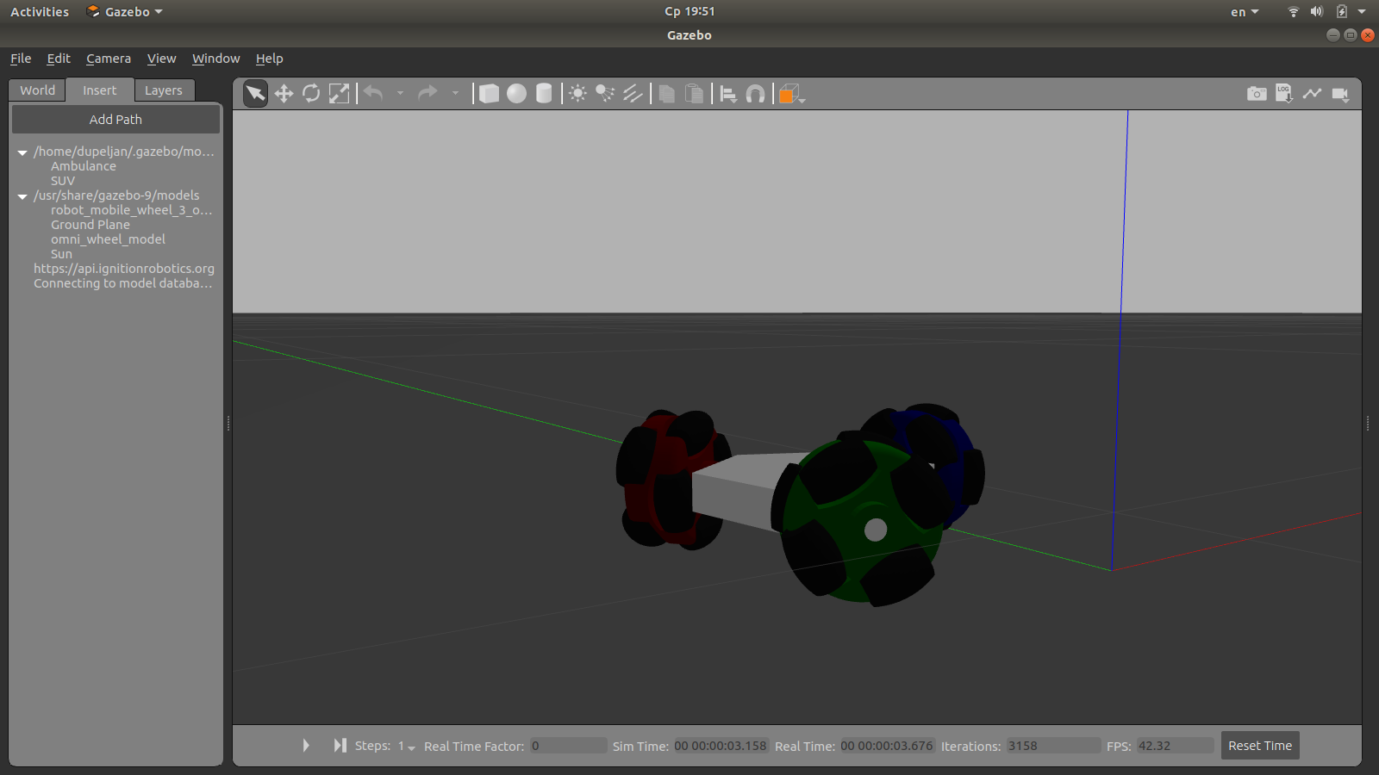

Рисунок 4: модель робота в программе Gazebo, использующая роликонесущие колеса для передвижения.

Плагин описывает использует gazebo api и реализует движение робота в заданном пространстве. Тестируемый робот изображен на рисунке 4. В частности, реализованы следующие подпрограммы:

fireMovementDirectWheel(double Vleft, double Vback, double Vright)

Прямой контроль скорости каждого колеса в метрах в секунду. Не используйте значение выше Vmax, иначе Gazebo не будет работать правильно.

fireMovementDirectWorld(double Vxw, double Vyw, double omegap)

Устанавливает скорость смещения и вращения (радианы в секунду) в соответствии с мировыми координатами. Например, если ось Y направлена на север, значение Vyw = 1 всегда заставит робота двигаться на север, независимо от его текущего угла. Опять же, не используйте значения выше Vmax для перевода и omegamax для скорости вращения.

fireMovementDirectMobile(double Vxm, double Vym, double omegap)

Устанавливает скорость перемещения и вращения в соответствии с координатами робота. Например, параметр Vym = 1 заставит робота двигаться перпендикулярно его заднему колесу, независимо от его текущего угла.

fireMovementDirectHybrid(double Vxm, double Vym, double omegap)

Преобразует скорости перемещения из координат робота в координаты мира, затем устанавливает скорости движения и вращения в соответствии с мировыми координатами.

fireMovementAbsoluteW(double x, double y, double theta)

Заставляет робота двигаться в направлении фиксированной позиции в мировой координатной системе с заданным углом. Например, параметры (0, 0, 0) заставит робота вернуться в исходную позу, независимо от его текущей позы.

fireMovementAbsoluteM(double x, double y, double theta)

Заставляет робота двигаться к фиксированной позиции в координатах робота.

fireMovementAbsoluteMRaw(double x, double y, double theta)

Заставляет робота двигаться к фиксированной позиции в координатах робота. Поскольку позиция не переводится в мировые координаты,нельзя предсказать, где робот окажется в мировом фрейме, потому что это зависит от того, насколько быстро робот поворачивается от своего текущего угла к желаемому углу.

fireMovementRelativeW(double x, double y, double theta)

Заставляет робота сдвинуться на заданное расстояние и повернуть на заданный угол в мировых координатах. Например, если положительная ось Y направлена на север, параметр y = 1 заставит робота двигаться на 1 метр к северу, независимо от его текущего угла поворота.

fireMovementRelativeM(double x, double y, double theta)

Заставляет робота перемещаться на заданное расстояние и поворачивать на заданный угол в координатах робота. Например, параметр y = 1 заставит робота двигаться перпендикулярно заднего колеса, независимо от его текущего угла.

Вышеуказанный функционал успешно протестирован в программе Gazebo. Каждая подпрограмма была запущена на наборе входных данных, перемещения робота соответствовали спецификации подпрограмм. Процесс работы проиллюстрирован рисунком 5.

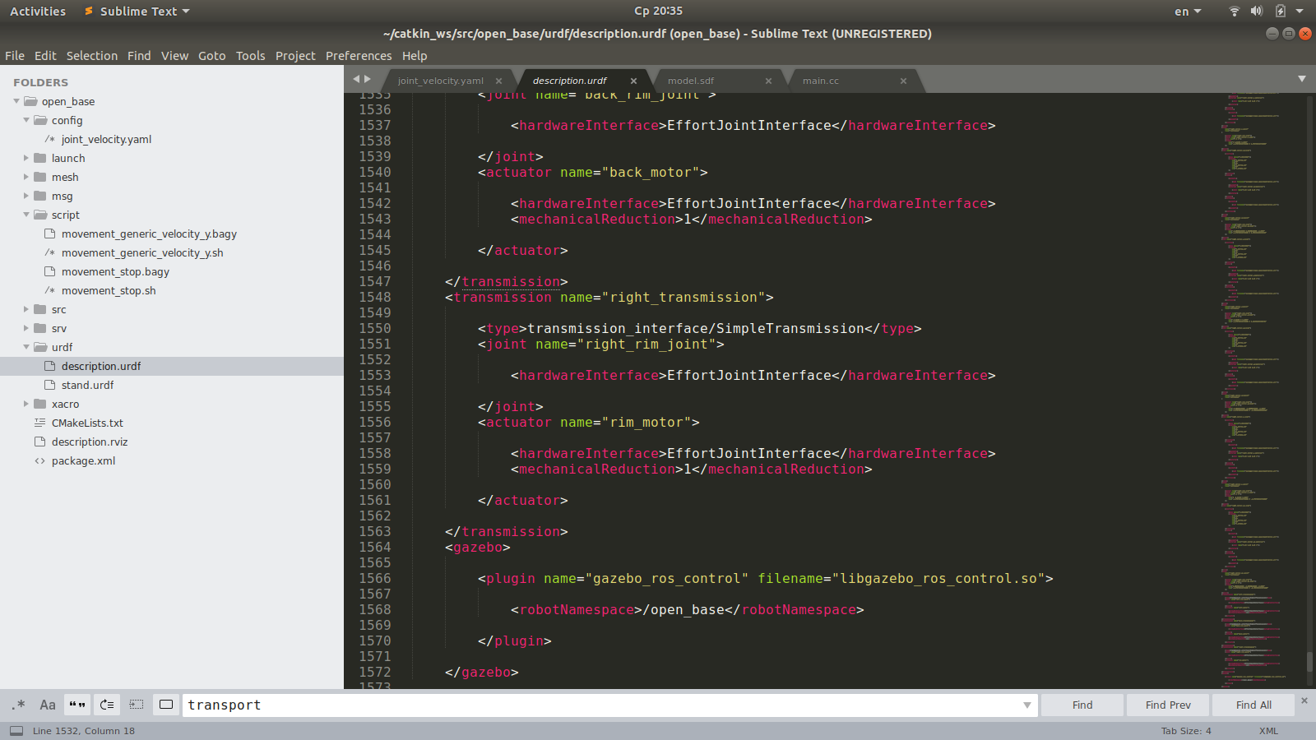Рисунок 5: исходный код робота, изображенного на рисунке 4

Таким образом, в процессе прохождения научно-исследовательской практики, возможные сценарии смоделированного робота были успешно протестированы.